COMMANDE DU GUIDE LE MANUEL DE L’ACCOMPAGNEMENT 2E ÉDITION
Guide de formation en accompagnement des personnes handicapées

Nom de l’organisme ou l’établissement : | Nom organisme ou établissement
Nom de la personne : | Tapez le nom
Adresse : | Tapez l’adresse
Ville : | Tapez la ville
Province : | Tapez la province
Code postal : | Tapez le code postal
Téléphone : | Tapez le numéro de téléphone
Nombre de copies (39,99 $ la copie) | Nombre | Total : | Sous-total
Frais d’envoi selon de code postal | Total :
Montant Total | GRAND TOTAL : |  | Total

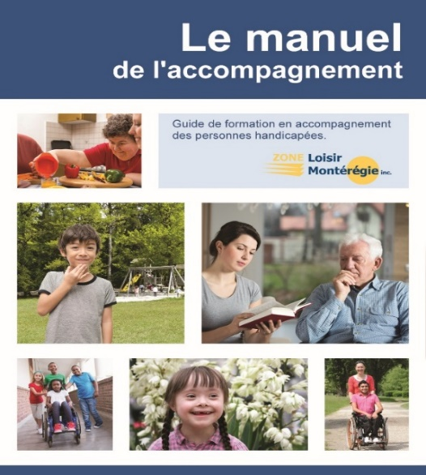
Commande et paiement :
Caroline Faubert
Zone Loisir Montérégie
418, avenue Saint-Charles, bureau 319
Vaudreuil-Dorion (Québec) J7V 2N1
Téléphone : 450 771-0707, poste 2
Courriel : cfaubert@zlm.qc.ca

Veuillez S.V.P inscrire le numéro de la facture lors de votre paiement et faire votre chèque à l’ordre de Zone Loisir Montérégie ou envoyer un courriel à la suite d’un transfert bancaire.

